Egyszerű számológép készítése
Készíts egy olyan wpf alkalmazást, mely 350x450 méretben készít el egy számológépet, mely két alapműveletet valósít meg. Az elrendezés a minta szerinti legyen Dockpanel és Stackpanel elemekben. Az alkalmazás két szám összedását illetve kivonását végzi el, valamint a törlés gomb segítségével lehessen minden tartalmat törölni és visszaállítani a kiindulási állapotot. Metódus segítségével történjen meg a bemeneti adatok ellenőrzése: ha nem számot ad meg a felhasználó, hibaüzenet jelenjen meg az eredmény mezőben. Az ellenőrzés a számolást végző gombon kattintásra kerüljön elvégzésre.
Kiindulás:
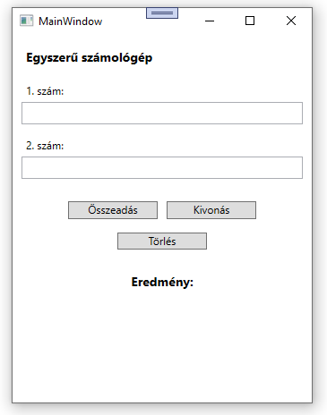
Hibás bemenet esetén:
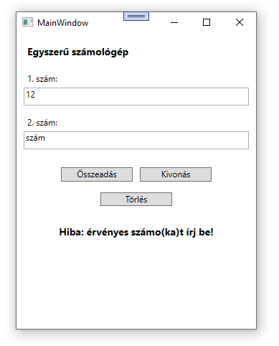
Megfelelő bemenet esetén:
